PRESSEMITTEILUNG

Techtextil 2024: Freudenberg-Experten setzen Zeichen für Nachhaltigkeit mit innovativen und recycelten Materialien

Weinheim, 14. März 2024. Freudenberg Performance Materials (Freudenberg) stellt auf der diesjährigen Techtextil vom 23. bis 26. April in Frankfurt am Main in Halle 12.2, Stand C29, wegweisende und nachhaltige Lösungen für die Automobil-, Bau- Bekleidungs-, Filtrations- und Verpackungsindustrie vor. Die von erfahrenen Expertinnen und Experten entwickelten Materialien punkten dabei mit Recycling und Kreislauffähigkeit.

Nachhaltiger Vliesstoff für Autositze
Mit innovativen Lösungen trägt Freudenberg als weltweit führender Hersteller technischer Textilien zu einer nachhaltigeren Automobilindustrie bei. So präsentiert das Unternehmen unter anderem ein neuartiges Vliesstoffmaterial aus Polyester für die Polsterung von Autositzen. Es ist auch als Verbund mit PU-Schaum erhältlich und ermöglicht nicht nur eine mühelose Verarbeitung auf Kundenseite, sondern gewährleistet auch eine verbesserte Formbeständigkeit des Bezugs und eine weiche und flexible Polsterung. Das Material stammt aus einer einzigen Quelle und hat einen geringen Anteil an flüchtigen organischen Verbindungen (VOC), was zu einer geringeren Umweltbelastung führt. Es besteht aus mindestens 25 Prozent recycelten Rohstoffen, unter anderem aus Vliesstoffabfällen, und ist vollständig recycelbar. Der vollkommen transparente Ursprung der Rohstoffe ermöglicht Kunden zudem eine einfache Rückverfolgbarkeit und einen verantwortungsvollen Produktionsprozess. Daneben stellen Freudenberg-Experten zahlreiche weitere Vliesstofflösungen für die Herstellung von Autositzen vor, die auf dem Einsatz von bis zu 80 Prozent recycelter Materialien beruhen.

Biobasiertes Trägermaterial für grüne Dächer
Im Rahmen seines Engagements für nachhaltige Baukonzepte zeigt Freudenberg auf der Messe ein nachhaltiges Trägermaterial für die Begrünung von urbanen Dächern. Der Träger besteht zu 100 Prozent aus Polylactid und somit aus nachwachsenden Rohstoffen. Gefüllt mit Erde, ermöglicht er die Züchtung von leichten und schnell-wachsenden Bahnen aus Sedum, die nach dem Ausrollen sofortige Gründächer bilden. Diese wirken nicht nur der städtischen Hitze entgegen, sie verbessern auch das Regenwassermanagement und regulieren die Innentemperaturen der Gebäude.

Von textilen Abfällen zur Wattierung
Mit einer Reihe von neuen Lösungen treibt Freudenberg die Kreislaufwirtschaft in der Textilindustrie kontinuierlich voran. So erweiterte das Unternehmen seine Produktserie an kreislauffähigen Thermo-Isolierungen mit comfortemp® HO 80xR circular um eine weitere Wattierung, die aus 70 Prozent recyceltem Polyamid von ausrangierten Fischernetzen, Teppichbodenbelägen und Industriekunststoffen besteht. Da Polyamid 6, auch Nylon genannt, seine Leistungsmerkmale auch nach mehreren Recyclingprozessen beibehält, können die Fasern gleich mehrfach für die Herstellung leistungsfähiger Sport-, Freizeit- und Luxuskleidung genutzt werden. Erst kürzlich trug Freudenberg mit einer weiteren innovativen Thermo-Isolierung zum ersten Parka aus 100 Prozent recycelten Altkleidern bei. Ermöglicht wurde dies durch loopamid®, eine von BASF neu entwickelte Nylonfaser, die ein Textil-zu-Textil-Recycling für Bekleidung aus Nylon vereinfacht.

Verpackungslösungen mit Nachhaltigkeitsvorteilen
Freudenberg präsentiert auf der Messe außerdem wegweisende Produkte im Bereich nachhaltiger Verpackungs- und Filterlösungen. So kann die langlebige Evolon® technical packaging-Serie die bisherigen Einwegverpackungen für den Transport empfindlicher Industrieteile, wie beispielsweise im Automobilbereich, ersetzen. Das Material besteht bis zu 85 Prozent aus recyceltem PET. Zusätzlich stellt Freudenberg vollständig biobasierte Lösungen für die Herstellung von Trockenmittelbeuteln vor. Das bindemittelfreie Material basiert auf Bio-Fasern und ist industriell kompostierfähig. Darüber hinaus geben Expertinnen und Experten dem Messe-Publikum Einblicke in das Filtura®-Portfolio Freudenbergs. So sind die innovativen Filtrationsbeutel aus wasserstrahlverfestigtem Mikrofilament-Material für die Emissionskontrolle in der die industriellen Filtration nicht nur leicht, sondern bieten Kunden auch eine hohe Filtrationsleistung sowie eine problemlose Filterreinigung.

CO₂-neutraler Messestand
Wie bereits bei der vergangenen Techtextil wird auch in diesem Jahr der Messeauftritt Freudenbergs CO₂-neutral sein. Materialien und Aktivitäten im Rahmen der Messe werden auf ihren CO₂-Ausstoß hin berechnet und anschließend durch die Pflanzung von Bäumen kompensiert.

Fotos:
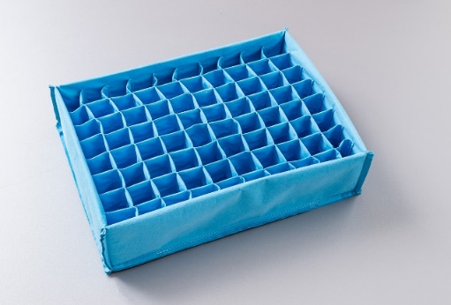

Langlebige Verpackungslösungen von Evolon® eignen sich für den Transport von empfindlichen Industriegütern, zum Beispiel für Automobilteile.
Quelle: ©Freudenberg Performance Materials

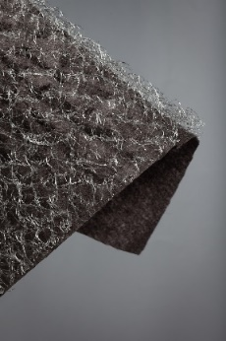

Das nachhaltige Trägermaterial für die Begrünung von urbanen Dächern besteht zu 100 Prozent aus nachwachsenden Rohstoffen.
Quelle: ©Freudenberg Performance Materials

Kontakt für Medienanfragen

Freudenberg Performance Materials Holding GmbH
Holger Steingraeber, SVP Global Marketing & Communications
Höhnerweg 2-4 / 69469 Weinheim / Germany
Tel. +49 6201 7107 007
Holger.Steingraeber@freudenberg-pm.com
www.freudenberg-pm.com

Katrin Böttcher, Manager Global Media Relations
Höhnerweg 2-4 / 69469 Weinheim / Germany
Tel. +49 6201 7107 140
Katrin.Boettcher@freudenberg-pm.com
www.freudenberg-pm.com

Über Freudenberg Performance Materials
Freudenberg Performance Materials ist ein weltweit führender Anbieter innovativer technischer Textilien für eine große Bandbreite an Märkten und Anwendungen wie Automobil, Bauwirtschaft, Bekleidung, Energie, Filtermedien, Healthcare, Innenausbau, Schuhe und Lederwaren sowie spezielle Anwendungen. Das Unternehmen erwirtschaftete 2022 einen Umsatz von rund 1,6 Milliarden Euro, hat weltweit 32 Produktionsstandorte in 14 Ländern und beschäftigt mehr als 5.000 Mitarbeitende. Freudenberg Performance Materials bekennt sich zu seiner sozialen und ökologischen Verantwortung als Grundlage seines unternehmerischen Erfolgs. Weitere Informationen unter www.freudenberg-pm.com
Das Unternehmen ist eine Geschäftsgruppe der Freudenberg Gruppe. Im Jahr 2022 beschäftigte die Freudenberg-Gruppe mehr als 51.000 Mitarbeitende in rund 60 Ländern weltweit und erwirtschaftete einen Umsatz von mehr als 11,7 Milliarden Euro. Weitere Informationen unter: www.freudenberg.com

